中科小镇16#厂房功能升级改造及基础装修设计
采购文件
（2023）开发字第057号
- 项目基本情况
- 项目名称：中科小镇16#厂房功能升级改造及基础装修设计
- 采购方式：三方比价
- 最高限价（元）：15万元
- 计划工期（或者合同履行期限）：30日历天。
- 付款方式：电汇
- 付款节点：施工图完成并提交甲方，支付合同总额的80%，配合施工完成及验收后支付剩余合同额的20%。
- 项目简介及采购需求
本项目位于项目位于中国（辽宁）自由贸易试验区，基地所处地块：南侧为空港一路、北侧为创新二路东侧为桃仙四街、西侧为桃仙三街。
16#厂房占地面积为3910.16平方米，建筑面积为4659.36平方米。为丁类厂房及配套辅助用房组成，辅助用房功能为生产配套的办公室及休息室。
服务内容包括：根据材料实验室使用方要求，对16#厂房内的内部功能划分、电气升级、通风设备、室外设备平台及西侧辅助用房的基础装修设计，满足业主方的生产及使用要求。具体改造及装修设计要求详见附件1：16#厂房布置及装修设计要求。
- 供应商资格要求
工程设计专业乙级及以上。
- 联系方式
- 采购单位：沈阳万润新动能产业园投资开发有限公司
- 报价函送达地址：辽宁沈阳市浑南区城区上深沟村860-1号沈阳国际软件园E17-b座323
- 项目联系人：徐猛
- 电话：18640362700

报价函（格式）
项目名称 | 中科小镇16#厂房功能升级改造及基础装修设计
采购单位 | 沈阳万润新动能产业园投资开发有限公司
工作内容  （应符合采购需求） | 根据材料实验室使用方要求，对16#厂房内的内部功能划分、电气升级、通风设备、室外设备平台及西侧辅助用房的基础装修设计，满足业主方的生产及使用要求。具体改造及装修设计要求详见附件1：16#厂房布置及装修设计要求。
工期或合同履行期限 | 30日历天。
质量保证 | 符合国家设计规范及相应技术标准相关规范要求。
报价金额 | （小写）： 元，其中：不含税价 元，税款为： 元，税率： %。  （大写）： 。
付款方式 | 施工图完成并提交甲方，支付合同总额的80%，配合施工完成及验收后支付剩余合同额的20%。
其他说明
报价单位：XX有限公司（盖公章）
日期：
联系人：
电话：
注：后附报价单位营业执照复印件加盖公章。如采购单位对供应商专业技术资质有要求的，应附资质文件复印件加盖公章。工程施工类按照采购单位要求附清单。
报价清单
投标单位：
项目 | 设计面积（m²） | 单价（元/m²） | 总价（元） | 备注
方案设计 | 4659.36
施工图设计 | 4659.36
合计 |  |  |  | 含税6%
本合同含税总价款为 ￥XXXX元（人民币大写：XXXX）（单价合计为X元/平方米），为固定总价合同。
上述费用系乙方完成本合同项下设计服务，甲方所需支付的全部费用，乙方不得另行要求甲方支付其他任何费用。
其他需说明请填写：
投标单位：（盖章）
法定代表人或授权委托人：

附件1:中科小镇16#厂房布置及装修设计要求
序号 | 项目
1 | 循环冷却水
2 | 排风系统
3 | 配电
4 | 室外设备地面承重台
5 | 厂房内带顶棚的封闭区
6 | 自来水
7 | 西侧配楼改造（共三楼）

详细改造情况如下：
一、循环冷却水（闭式凉水塔）
工艺条件：水流量80m³/h，入口水温度42℃，出水口温度32℃，室外湿球温度：26℃。
①厂房内循环水主管线（热镀锌无缝钢管）：循环水进水与回水管线均距离地面6米，管径DN100×4mm（壁厚），进水管与回水管均配置末端带阀门的支路管线（具体点位见CAD图），支路管线管径DN100×4mm（壁厚），阀门距离地面1.5米。
②良机闭式冷却塔：
项目 | 规格  （长×宽×高） | 数量  （台）
良机闭式冷却塔LNCM-100型  （主机+喷淋泵，无主循环水泵，无水箱，内外不锈钢） | 100吨  主机：(3.08m×3.08m×4.9m) | 1

③附属设备。
项目 | 规格  （长×宽×高） | 数量  （台）
循环水泵（含三相异步电机） | 30m³/h，7.5Kw，扬程41m，叶轮直径179mm，最大工作压力：1.6MPa | 2
水泵变频器 | ABB  （型号：ACS510， 11kW） | 2
过渡水箱（冷却塔与循环水泵间缓冲用） | 体积0.5-1m³，不锈钢 | 1

二、排风设施
（1）机加区域：
① 排风主机：流量10000m³/h
② 室内+室外排风主管：直径400mm，室内接引口管径250mm，接引管末端带蝶阀，蝶阀距离地面高度1.5m。
③ 除尘器：滤筒除尘器（40滤筒）
（2）成型区域：
① 排风主机：流量10000m³/h
② 室内+室外风管：直径400mm，室内接引口管径250mm，接引管末端带蝶阀，蝶阀距离地面高度1.5m。
（3）预烧结区域：
① 排风主机：流量10000m³/h
② 室内+室外风管：直径400mm，室内接引口管径250mm，接引管末端带蝶阀，蝶阀距离地面高度1.5m。
（4）高温烧结区域：
① 排风主机：流量5000m³/h
② 室内+室外风管：直径300mm，室内接引口管径200mm，接引管末端带蝶阀，蝶阀距离地面高度1.5m。
（5）试验评价区域及配楼一层实验区
① 排风主机：流量5000m³/h
② 室内+室外风管：直径300mm，室内接引口管径200mm，接引管末端带蝶阀，蝶阀距离地面高度1.5m。
三、配电
整个厂房总配电容量1.6MW，外接高压和箱变，厂房内电源柜点位见CAD图。西侧配楼中除一楼实验区标注的电源箱之外，未标注区域为普通办公照明用电。
四、室外设备地面承重台：
室外设备地面承台：各设备所需钢筋水泥承台面积（长×宽），所有设备占地尺寸与运行重量见下表：（室外彩钢房，删除）
区域 | 设备 | 设备占地 |  |  | 设备运行  重量/t | 室外彩钢房  （带门，宽1m，高2m）
区域 | 设备 | 承台尺寸 |  | 设备  高/m | 设备运行  重量/t
区域 | 设备 | 长/m | 宽/m | 设备  高/m | 设备运行  重量/t | 长/m | 宽/m | 高/m
高温烧结区 | 排风风机 | 2 | 2 | 1.5 | 0.5 | 1.8 | 1.8 | 2
高温烧结区 | 闭式冷却塔 | 3.5 | 3.5 | 5 | 6.4 | —— | —— | ——
高温烧结区 | 冷却水循环水泵+  过渡水箱 | 1.8 | 3.5 | 2.5 | 1 | 1.5 | 3.3 | 3
预烧结区 | 排风风机 | 2 | 2 | 1.5 | 0.5 | 1.8 | 1.8 | 2
预烧结区 | 活性炭吸附箱 | 4 | 2 | 2 | 1 | —— | —— | ——
机加区 | 排风风机 | 2 | 2 | 1.5 | 0.5 | 1.8 | 1.8 | 2
机加区 | 滤筒除尘系统（40筒） | 8 | 3.5 | 4.5 | 3 | —— | —— | ——
成型区 | 排风风机 | 2 | 2 | 1.5 | 0.5 | 1.8 | 1.8 | 2
试验评价区 | 排风风机 | 2 | 2 | 1.5 | 0.5 | 1.8 | 1.8 | 2
试验评价区 | 新风机组 | 2 | 2 | 1.5 | 0.5 | 1.8 | 1.8 | 2
操作平台 | 室外气体棚 | 4 | 2.5 | —— | 1 | 3.8 | 2.3 | 3
五、厂房内带顶棚的封闭区
（1）加工区：
门和百叶窗的位点如下，其余信息见CAD图
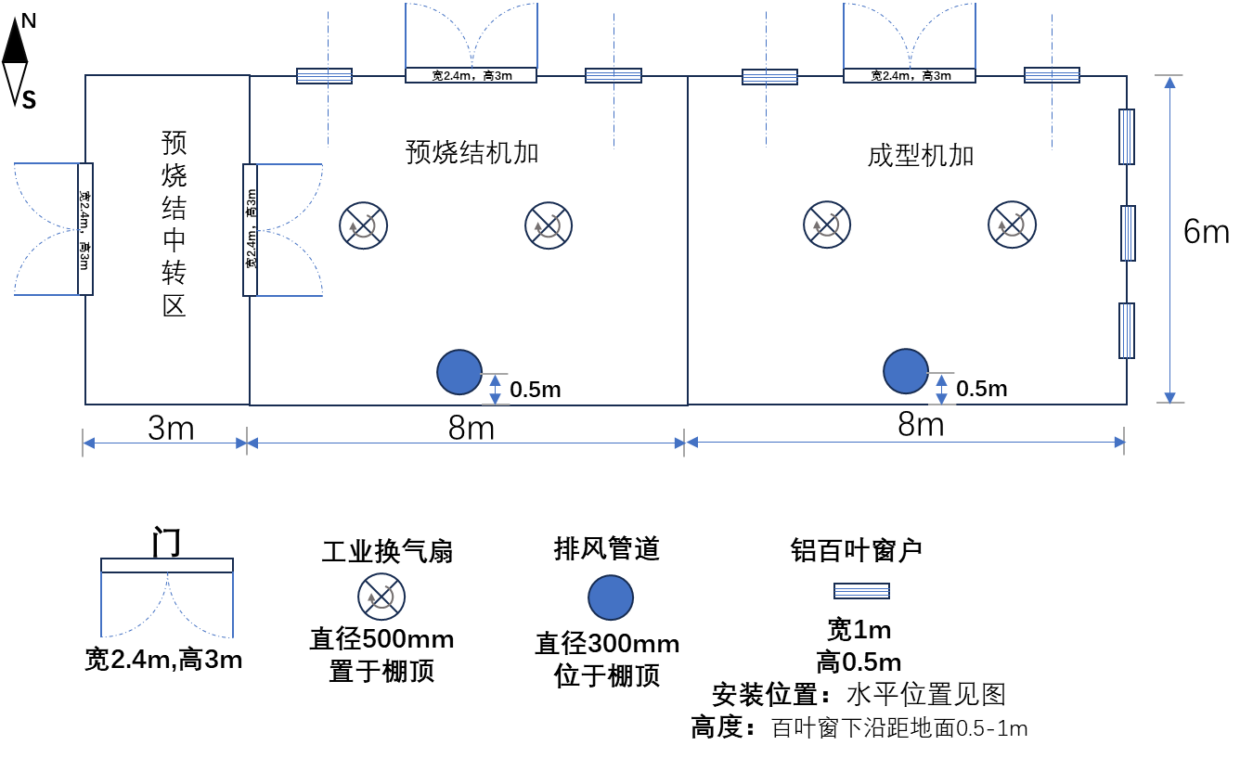

（2）成型区域，其余信息见CAD图
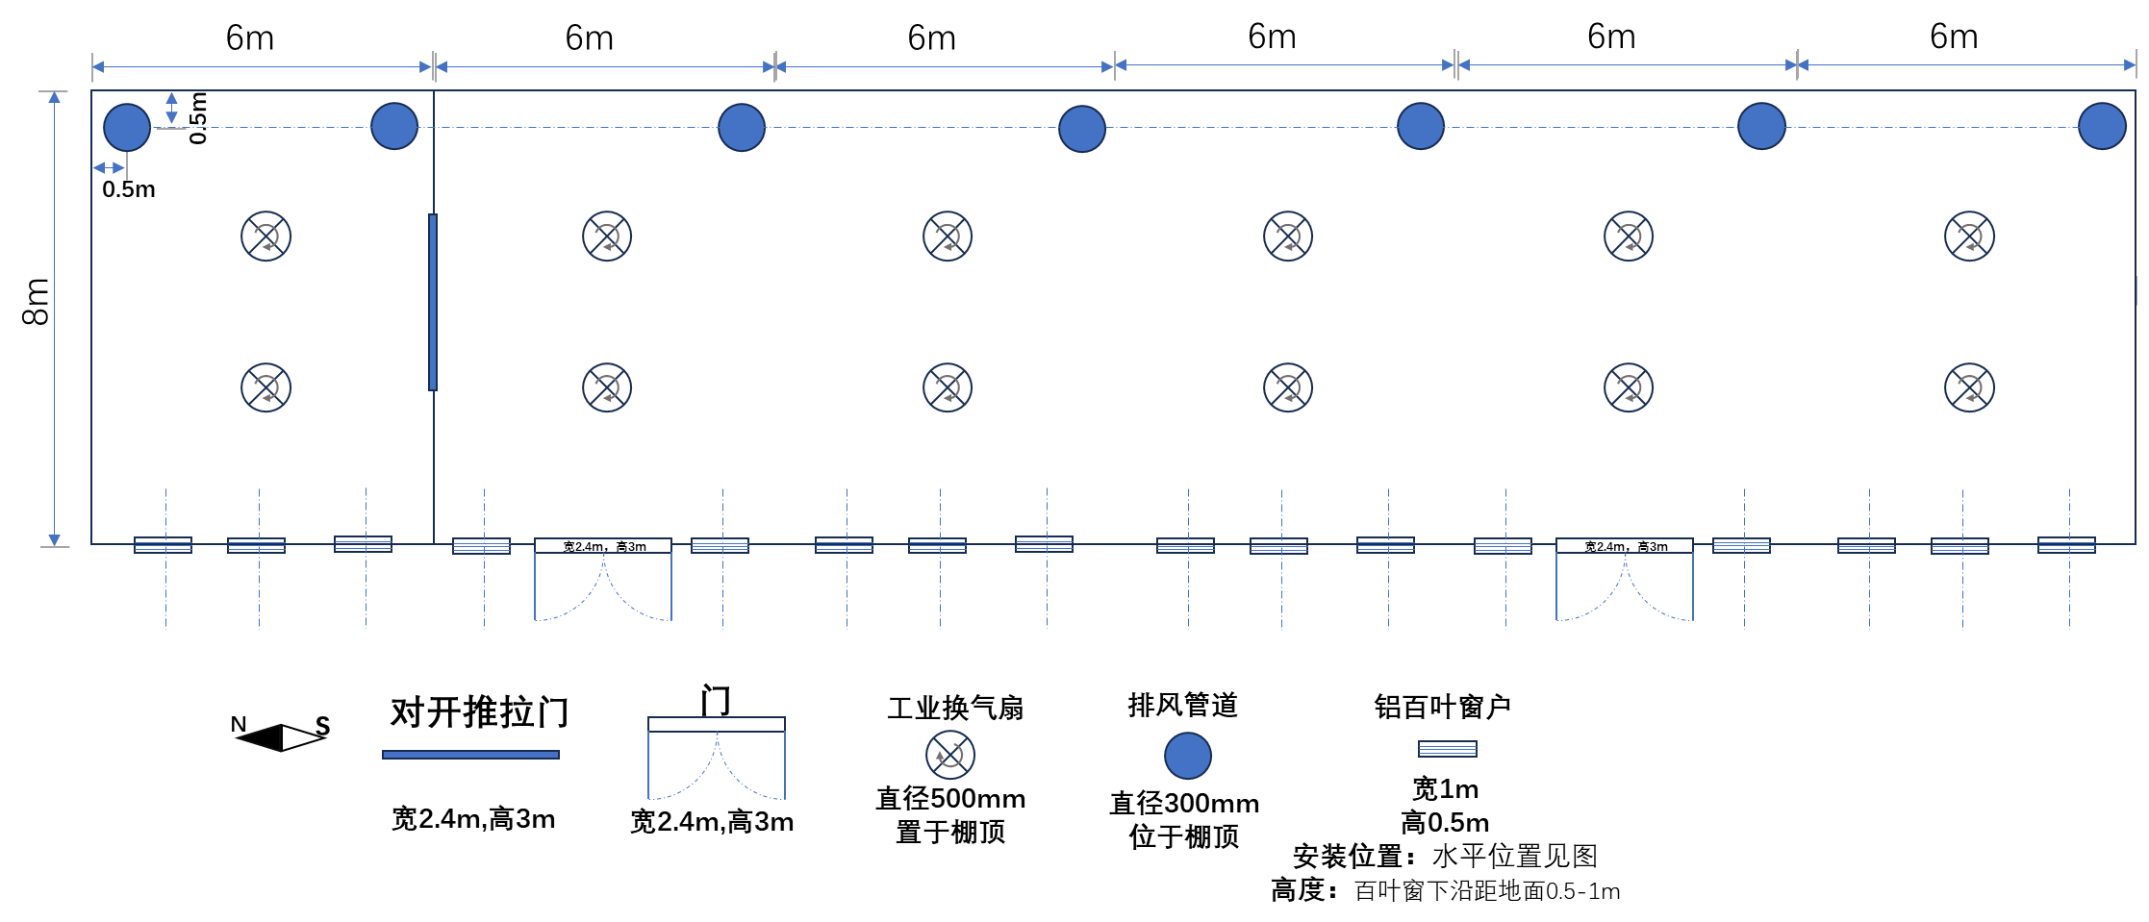
（3）试验评价区（彩钢，地面环氧地坪漆，带棚顶,顶高5m，其余信息见CAD图，注：此处棚顶为新风进气口，不是排风口）
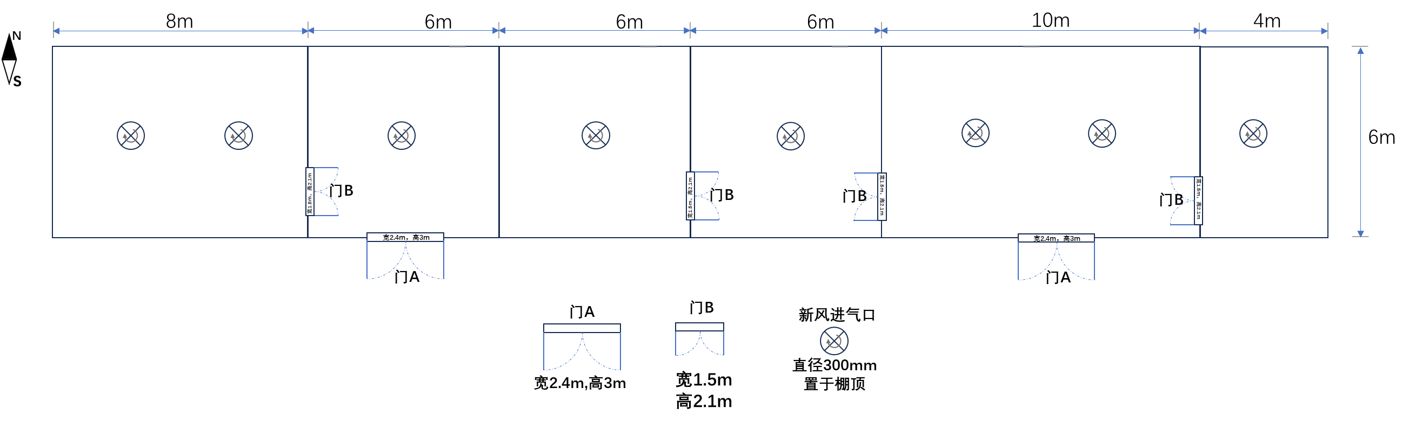
（4）其余信息见CAD图。
六、自来水
各点位及管路的信息见CAD图，其中车间区各紫红色标识上下水点位为带阀门的上下水管道管线，直径均为200mm，阀门距离地面1.5米，蓝色标识为实验用点位、西侧配楼1楼蓝色标识处的自来水上水口，阀门距离地面0.5米，管径50mm、下水管主管直径100mm。

七、西侧配楼改造（共三楼）
（1）一楼：实验区装修墙面全部白色乳胶漆，地面全部地砖通铺，棚顶铝扣板吊顶，横纵方向每2-3m设置1组300mm*600mm的LED照明灯，西北角配50kW容量电源箱；
展示区：铝扣板吊顶，横纵方向每2-3m设置1组300mm*600mm的LED照明灯。
卫生间：铝扣板吊顶，正常瓷砖地砖、墙砖至吊顶，其中，一楼女卫生间改为淋浴间，淋浴间靠西侧外墙加装小型排气扇，淋浴间外设置更衣柜，其余详情见CAD图。
（2）二楼：加装玻璃隔断及门、砖墙及对应的防盗门。会议室、综合办公室、财务室通电话和网络，装修墙面全部白色乳胶漆，棚顶铝扣板吊顶，地面全部地砖通铺，横纵方向每2-3m设置1组300mm*600mm的LED照明灯，玻璃墙东侧走廊，沿走廊方向每2-3m设置1组300mm*600mm的LED照明灯。男、女卫生间均铝扣板吊顶，正常瓷砖地砖、墙砖至吊顶。其余详情见CAD图。
（3）三楼：加装轻质隔断及门。办公室通电话和网络，装修墙面全部白色乳胶漆，棚顶铝扣板吊顶，地面全部地砖通铺，横纵方向每2-3m设置1组300mm*600mm的LED照明灯，玻璃墙东侧走廊，沿走廊方向每2-3m设置1组300mm*600mm的LED照明灯。男、女卫生间均铝扣板吊顶，正常瓷砖地砖、墙砖至吊顶。其余详情见CAD图。

